
ID：YpXmiUC6XJSQfJ)XkBS2a1xVUbEofUft
简历下载于：2026年09月14日18:08:42

扫码与人才极速沟通
支持: 微信 智联App
点击此处在电脑端查看简历

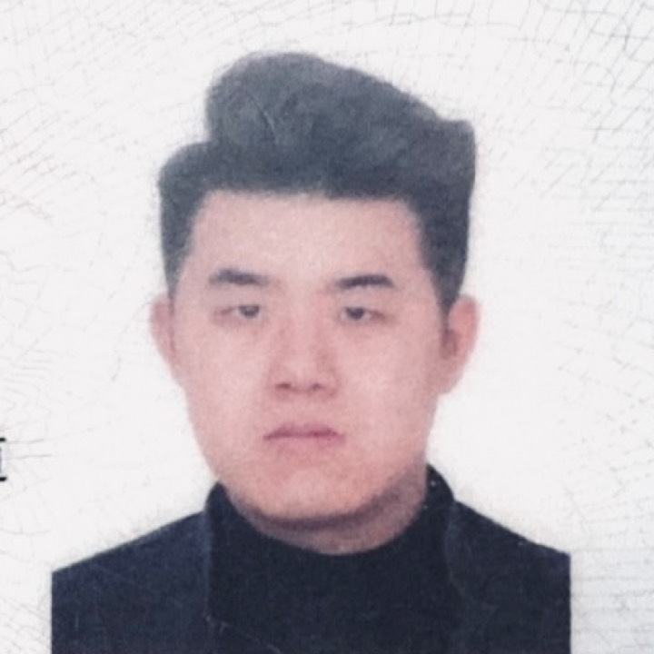
孙先生点击此处联系候选人
期望从事职位：商务经理

期望工作地点：青岛、城阳区

基本信息

男｜28岁(1997年11月)｜9年｜本科｜离职-正在找工作
现居住地：青岛｜户口：泰安｜政治面貌：团员

求职意向

商务经理 青岛、城阳区
1万-2万/月｜不限行业｜全职

总助/CEO助理/董事长助理 青岛、城阳区
1万-2万/月｜不限行业｜全职

活动策划执行 青岛、城阳区
1万-2万/月｜不限行业｜全职

工作经历
青岛蓝韵文化传媒有限公司 策划经理 (房地产策划)
2020.04-至今 (6年5个月)
工作描述：
1负责公司基础管理、活动策划、资源拓展等基础工作;2项目合同、报价、招投标、商务谈判、应收;3服务山东片区内保利、中海、龙湖、越秀、卓越、青特地产、商业、青岛电视台等一线地产及国企,公司年平均业务500w。4. 与各地产中高层、政府部门建有良好的沟通渠道。
新媒体策划
市场策划
营销策划
活动策划
易居企业(中国)集团有限公司 市场营销
2019.07- 2020.03 (8个月)
工作描述：
1. 独立负责拓展门店,维护片区门店资源;2. 定期进行片区门店培训,数据汇总给产品部门;3. 策划片区营销活动,节点热销项目的宣讲推介,常规项目的维护跟进。
市场推广
市场策划
市场拓展
整合营销

教育经历

青岛农业大学 计算机工程与技术
2015.09 - 2019.07 本科 统招

个人优势

1. 本人诚实守信,积极自信,富有激情,工作认真负责,具有良好的心理素质;

语言能力

汉语
普通话水平测试二级甲等
读写 |  | 精通
听说 |  | 精通

专业技能

抖音，小红书自媒体账户运营，剪映，传统office软件精通
精通  精通  精通 | 使用60个月

